FIȘA DE LUCRU-RECAPITULARE FINALĂ- CLASA a II-a

1.
NE REAMINTIM!
a) Ordonează crescător apoi descrescător numerele: 696, 996, 669, 609, 999, 690, 906, 960, 666, 909.

b) Subliniază cu o linie numerele pare de la punctul a.
c) Rotunjește la sute numerele: 251, 396 ,111, 319, 579, 650, 835, 998, 707, 470.
2.
Calculati apoi faceți proba prin operția inversă:
298 + 605 = 9 x 7 =
832 - 186 = 54 : 6 =
3.
Calculează respectând ordinea operațiilor:
a) 235 + 496 - 353=
b) 545 – 7 x 8 – 54 : 9 =
c) 956 - (425 -5 x 6)=
d) 127 + ( 367 – 9 x 8) - 248=
4.
Află numerele necunoscute.
315 – x = 106 249 + x = 625 6 x a = 42 28 : a = 4
5.

La dublul numărului 9 adaugă împătritul numărului 7.
6.
Mă gândesc la un număr. Îl inmulțesc cu 5, apoi îl dublez, îi calculez sfertul și obțin 10. La ce număr m- am gândit?
7.
În livada bunicului sunt 9 pruni, iar gutui de 4 ori mai mulți decat pruni. Știind că numărul merilor reprezintă un sfert din numărul gutuilor, aflați câți pomi fructiferi sunt în livadă .
Ce bancnotă mi-a dat bunicul pentru a cumpăra o carte de lecturi cu 23 lei daca am primit rest două bancnote de câte 10 lei, o bancnotă de 5 lei, una de 1 leu și două monede de 50 de bani ?
8.
9.
Scrie sub fiecare desen ce parte din întreg a fost colorată:
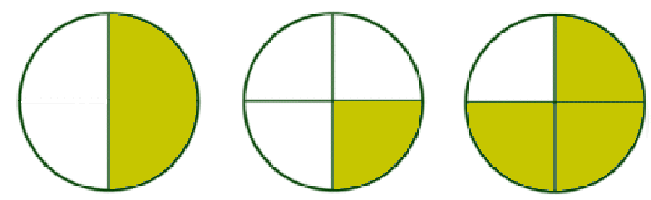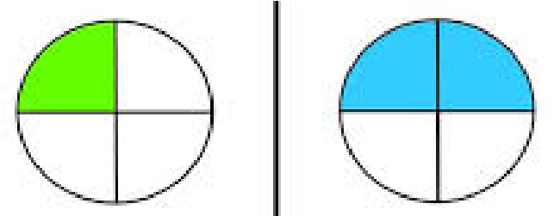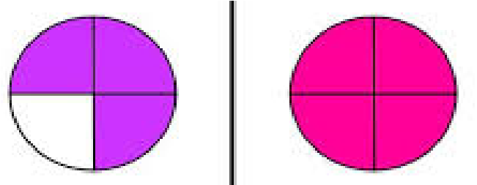

....... ......... ......... ......... ......... .......... .........
10.

Calculați: 489

56 3636 8
631 246

128

7 0 5 1 0 1
2 0

a) Suma numerelor din exteriorul dreptunghiului:..............................................................
b) Produsul numerelor din interiorul cercului:.....................................................................
c) Câtul numerelor din exteriorul triunghiului, dar în interiorul dreptunghiului:....................................................................................................................
d) Diferența numerelor din exteriorul cercului, dar în interiorul triunghiului:.........................................................................................................................

